|  |  |
| --- | --- |
|  | **2014** |
|  | SISTEMA DE PRODUCCION |

|  |
| --- |
| **[manual de usuario]** |
|  |

**INDICE**

**Pág.**

REGISTRO DE TABLAS CATALOGO ……………………………………………………………………… 4

REGISTRO DE PEDIDOS ……………………………………………………………………… 5

REGISTROS DE ORDENES DE PRODUCCION …………………………………………………………. 8

REGISTRO DE BOBINAS O FARDOS ………………………………………………………………………. 10

REGISTRO DE REQUISICION DE MATERIAS PRIMAS ……………………………………………… 13

REGISTRO DECOMPRA DE MATERIAS PRIMAS …………………………………………………………… 17

REGISTRO DE NOTA DE ENVIO DE BIOBINAS/FARDO ……………………………………………... 19

**PANTALLA PRINCIPAL**

En la pantalla se muestran los accesos por perfil de usuario:

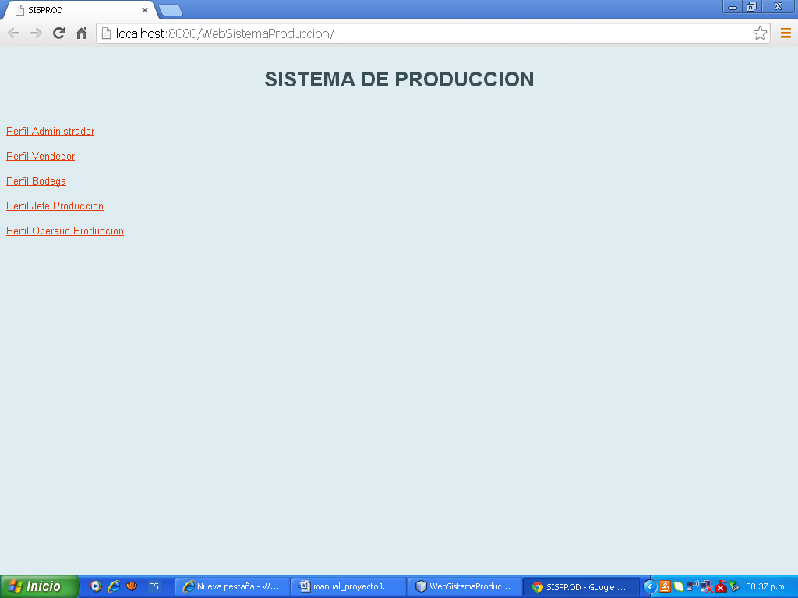

Cada opción muestra un menú principal con las opciones disponibles en el perfil; como se puede observar en el ejemplo del perfil del Administrador:

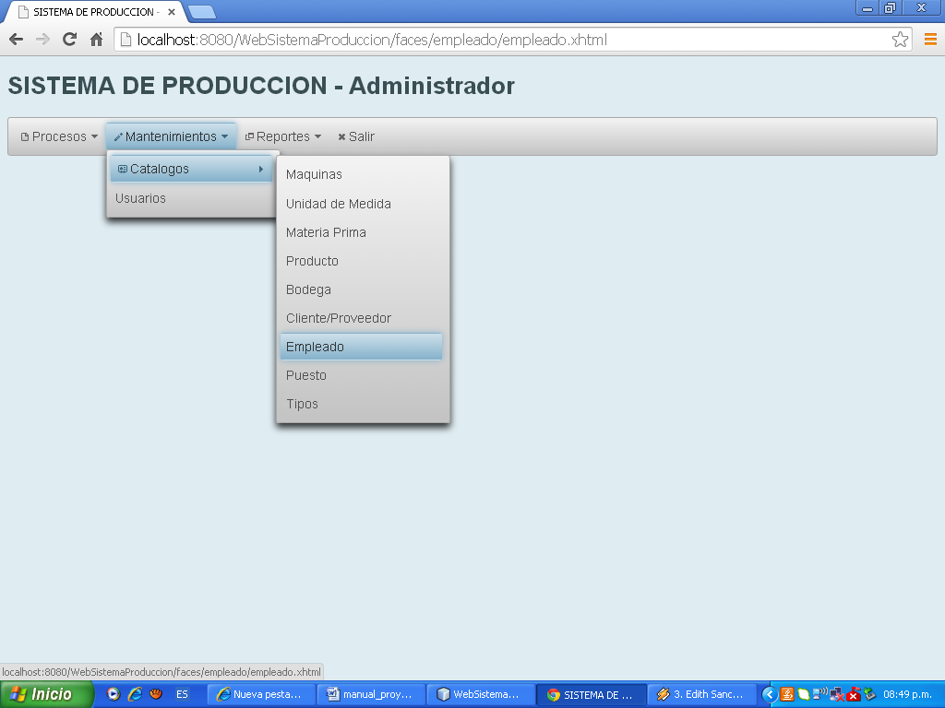

**REGISTRO DE TABLAS MAESTRAS.**

Retomando el perfil de Administrador, se procede a detallar los pasos para el ingreso, modificación y eliminación de registros en el maestro de EMPLEADOS. Se sigue los siguientes pasos, mismos que deben generalizarse para las demás opciones en este menú:

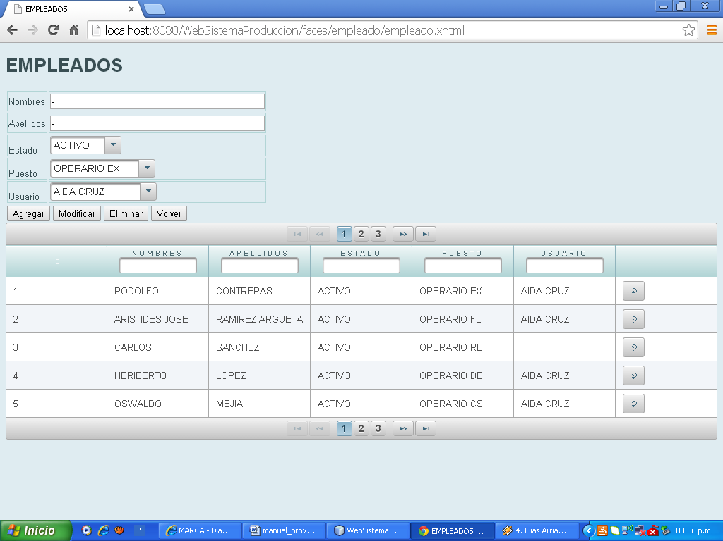

1. Nuevo Empleado
2. Completar valores para los campos de Nombre y Apellido.
3. Seleccionar de las listas, los valores para Estado, Puesto y Usuario.
4. Dar clic en l botón AGREGAR.

1. Modificación de Empleado
2. Hacer clic en el botón CARGAR ENCABEZADO, sobre el registro que se desea modificar sobre la lista o grid que se muestra en la parte inferior de la pantalla. Los datos se mostraran en sus casillas respectivas.
3. Realizar las modificaciones necesarias en las casillas de texto.
4. Dar clic al botón MODIFICAR.
5. Eliminación de Empleado
6. Hacer clic en el botón CARGAR ENCABEZADO, sobre el registro que se desea eliminar sobre la lista o grid que se muestra en la parte inferior de la pantalla. Los datos se mostraran en sus casillas respectivas
7. Dar clic al botón ELIMINAR.

En las tres acciones, los cambios efectuados se verán reflejados de forma inmediata en el listado inferior de la pantalla.

**INGRESAR PEDIDOS:**

La finalidad del sistema es el registro y control de pedidos de Bolsas y Bobinas plásticas Estos pedidos siguen una línea de producción que consta de 5 etapas o procesos en un orden establecido:

1. Extrusión
2. Refilado
3. Flexografía
4. Doblado
5. Corte y Sello

Sin embargo, dependiendo del tipo de producto y sus características, esta línea de producción puedo o no, completar todas sus etapas. De esta forma se tiene:

1. Bolsa Impresa

* Extrusión
* Refilado (si se indica en el pedido)
* Flexografia
* Doblado
* Corte y Sello

1. Bolsa Transparente

* Extrusión
* Refilado (si se indica en el pedido)
* Doblado
* Corte y Sello

1. Bobina Impresa

* Extrusión
* Refilado (si se indica en el pedido)
* Flexografia
* Doblado (si se indica en el pedido)

1. Bobina Transparente

* Extrusión
* Refilado (si se indica en el pedido)
* Doblado (si se indica en el pedido)

El pedido al ser creado debe especificar el tipo de producto, si va a pasar por refilado, doblado, o si es impreso o no (esto determinara si la producción pasara por la etapa de Flexografia). Esta tarea la ejecuta el vendedor.

Una vez ingresado, deberá ser APROBADO para poder iniciar el registro de órdenes de producción en la etapa de inicio de la línea de producción que para todos los casos es Extrusión. Tarea que corresponde al Jefe de Producción.

El pedido en estado PENDIENTE, se retomara en la etapa y se creara la respectiva Orden de Producción. Una vez creada la orden por el Jefe de Producción; el Operario procederá a registrar las bobinas o fardos que representan la producción real del pedido en esa etapa.

Las bobinas o fardos de la etapa anterior, servirán de insumo para la creación de la nueva bobina en la etapa actual del pedido.

Así por ejemplo, la bobina que se cree en la etapa de Extrusión, servirá de insumo en la creación de la bobina que se cree en el proceso de Refilado, si es ese el orden de los procesos.

Con esta breve explicación, procedemos a detallar los pasos para el registro de un pedido:

1. Acceder al perfil de VENDEDOR en el menú principal
2. Seleccionar en el menú que se muestra la opción PROCESOS/PEDIDOS/Crear Pedidos

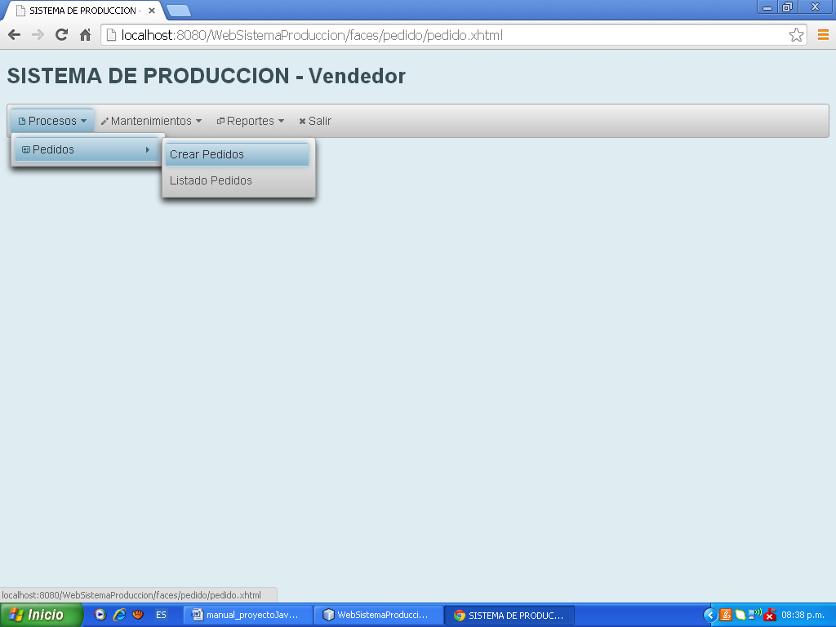

1. Completar o seleccionar los datos del pedido

Importante es establecer el tipo de producto y las etapas adicionales por las que pasara el pedido. Un pedido de BOLSAS debe registrarse en unidad de medida **MILLARES** y si es bobina en **LIBRAS**.

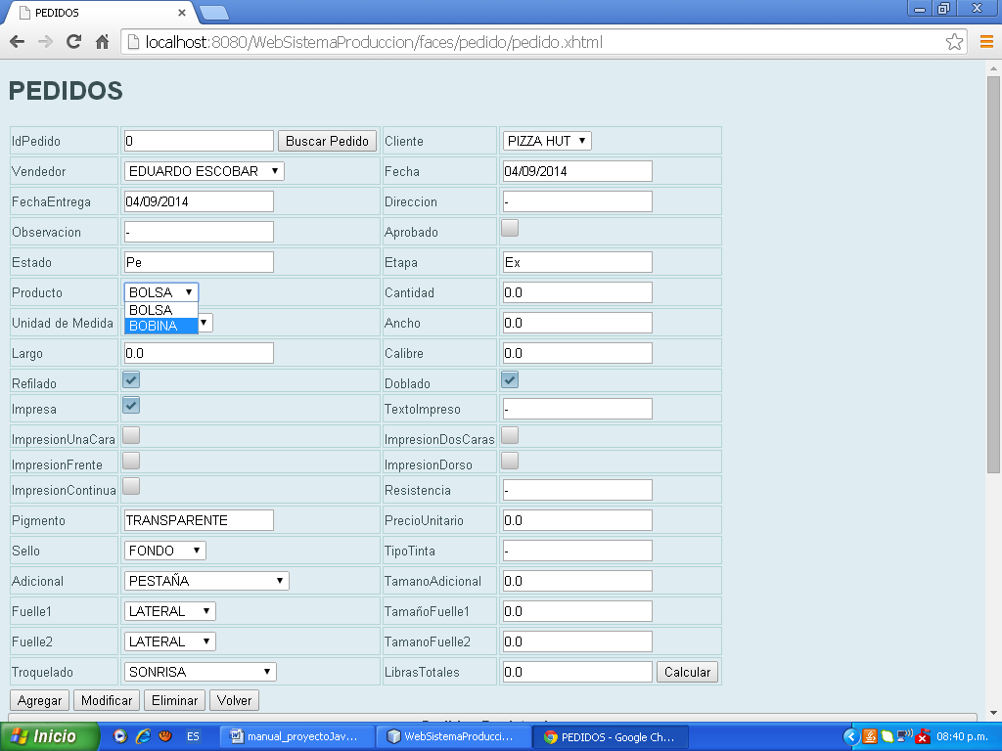

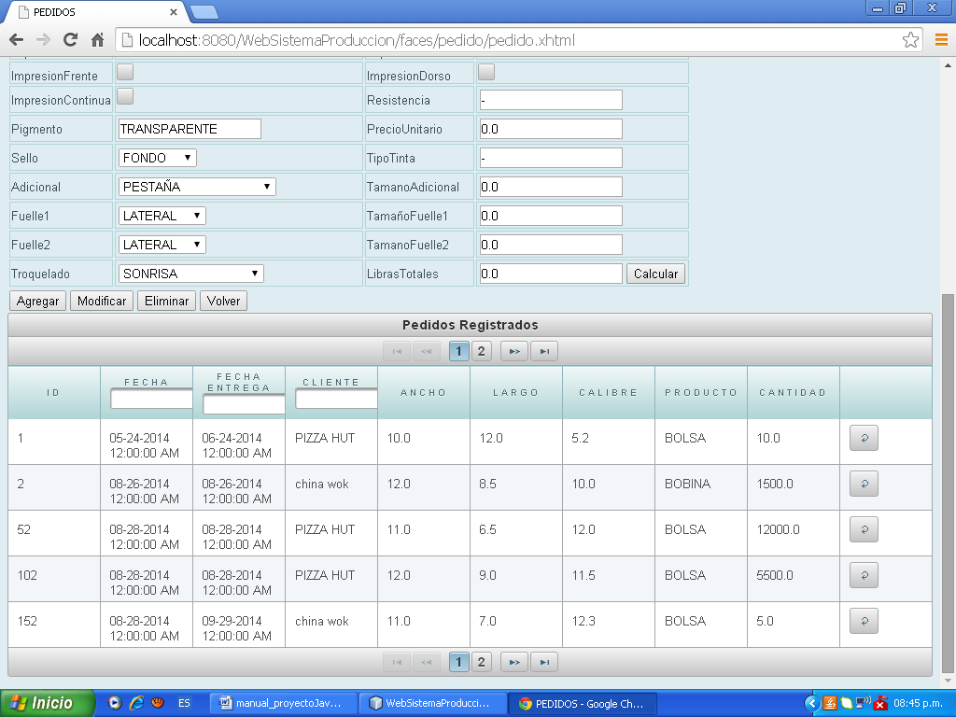

Si el producto es **BOLSA**, para calcular el valor en el campo **Libras Totales**, debe previamente haberse ingresado un valor en los campos: Cantidad, Ancho, Largo, Calibre y Tamaño Adicional. Si es bobina se mantendrá el mismo valor del campo CANTIDAD.

1. Dar clic al botón AGREGAR.

**APROBAR PEDIDO:**

Un pedido no podrá ser registrado en producción si no ha sido aprobado. Para ello, se deberá acceder a la opción PROCESOS/PEDIDOS/Aprobar Pedidos, del perfil Jefe Producción.

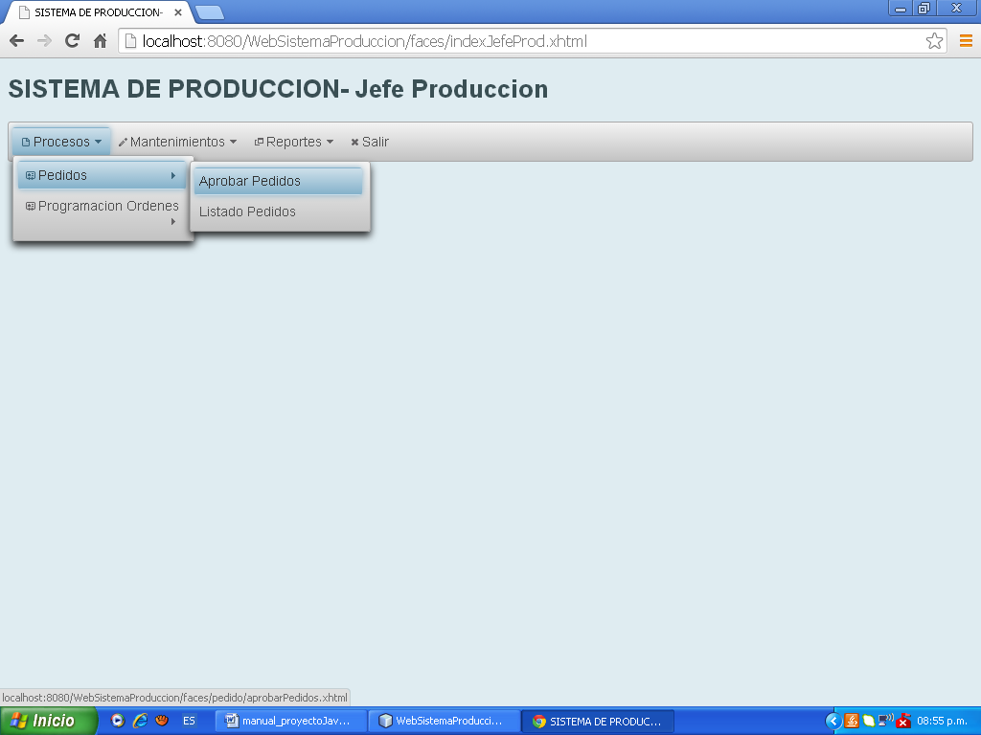

Se mostrara la pantalla con el listado de pedidos registrados en el sistema, pendientes de procesar:

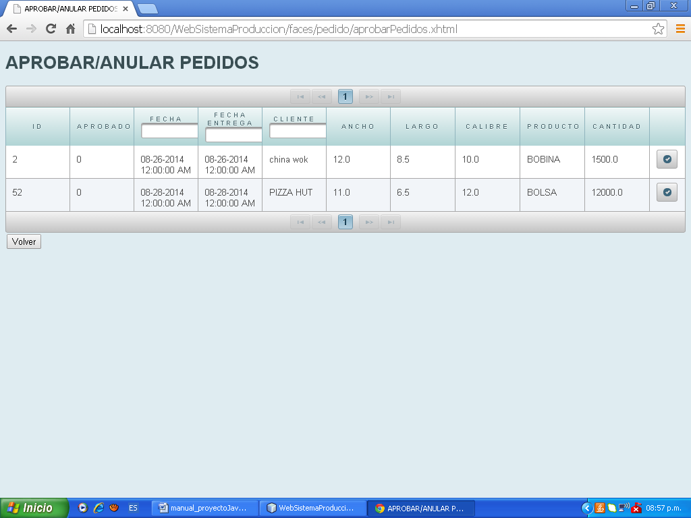

Al hacer clic en el botón ACCION que aparece al final de cada registro, se muestra la ventana emergente:

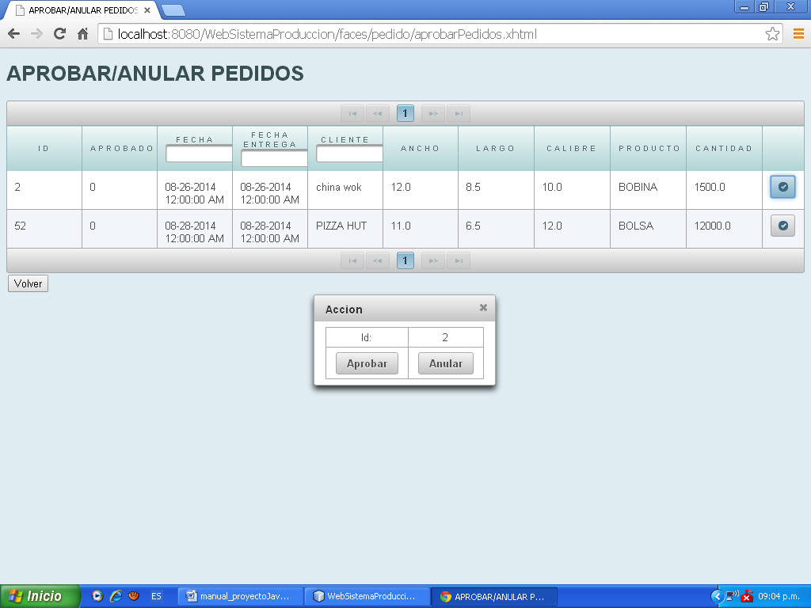

El usuario podrá aprobar o Anular el pedido seleccionado cuyo número se muestra en el campo ID.

En cualquiera de los casos, el pedido desaparecerá de la lista en esta pantalla.

**INGRESAR ORDEN DE PRODUCCION:**

Una vez aprobado el pedido, cada etapa muestra un listado de pedidos pendientes de creársele una Orden de Producción en dicha etapa.

Tomaremos como ejemplo el proceso de Extrusión:

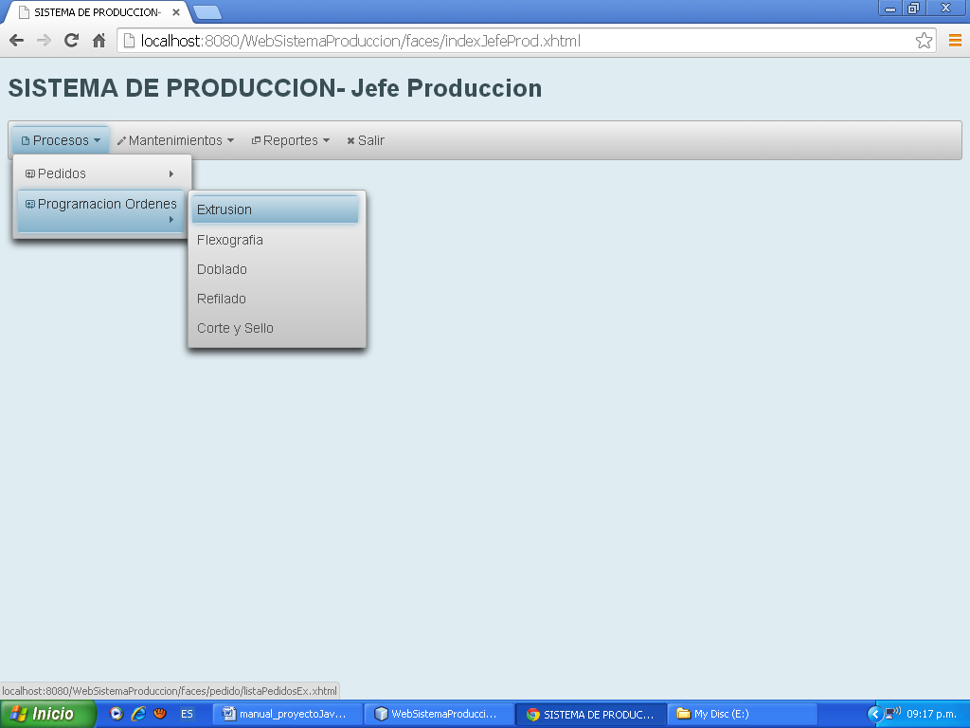

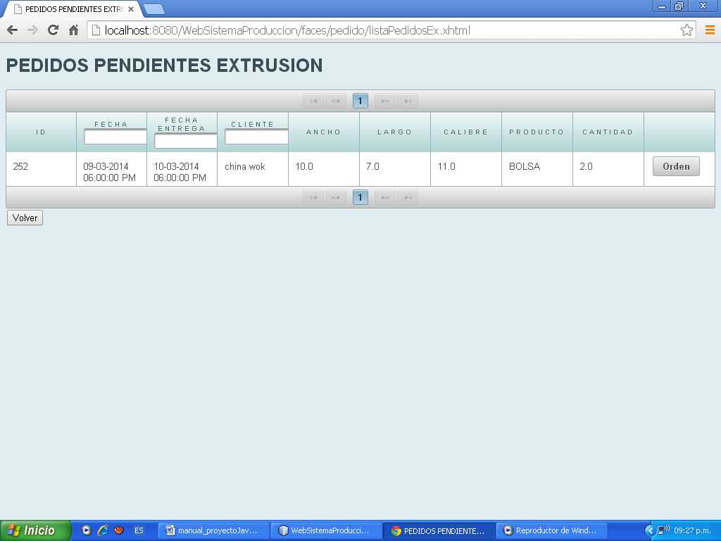

En la pantalla se muestra un pedido pendiente de iniciar su línea de producción en la etapa de Extrusión.

1. Sobre el pedido a procesar, hacer clic sobre el botón ORDEN. Se muestra la siguiente pantalla emergente:

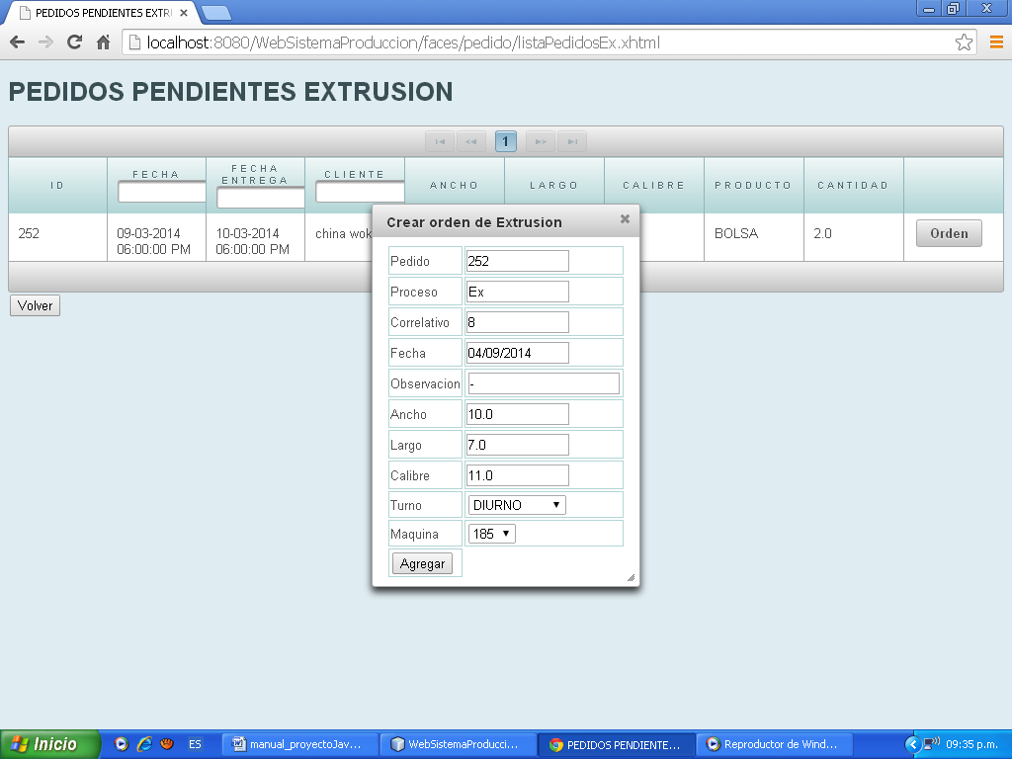

1. Completar los datos de la orden de producción.

Esto es fecha, observación y modificar los campos ancho, largo y calibre si es necesario, ya que se muestra por default los valores registrados en el pedido. Así como seleccionar el turno y maquina en que se trabajara la orden.

Correlativo, es un campo generado por el mismo sistema que no es más que una secuencia numérica por cada etapa de producción. De esta manera, se puede tener una orden 42 para extrusión, como para Refilado, etc.

1. Dar clic al botón AGREGAR.

El pedido desaparece de la lista pendiente de Orden.

**NOTA:** Estos mismos pasos se deben seguir para el registro de Ordenes de producción en cualquiera de las otras etapas o procesos.

**INGRESAR BOBINA/FARDO:**

Para el registro de bobinas o fardos, se debe acceder a la opción PROCESOS/PROGRAMACION DETALLE. En este caso, seguiremos con el ejemplo de la orden de Extrusión.

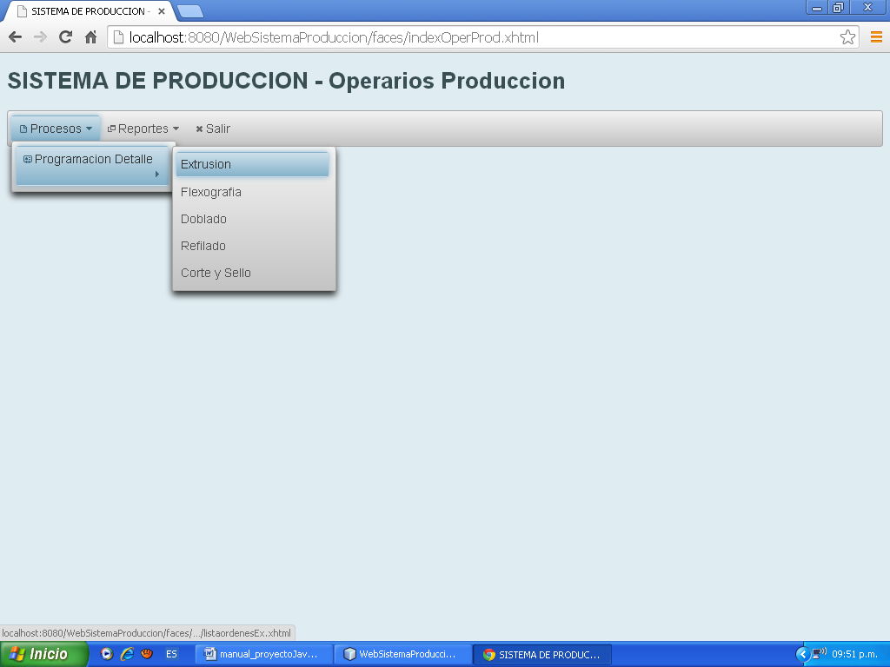

Se muestra la pantalla con el listado de Ordenes de Extrusión en proceso; es decir, aquellas a las que se les sigue registrando producción y cuya Orden y Pedido aun no se dan por terminados.

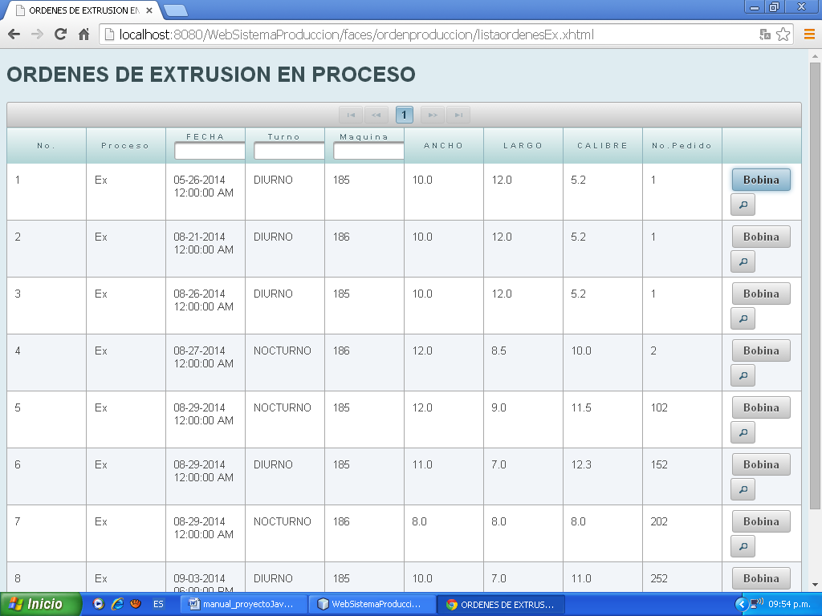

1. Sobre el registro de la Orden de producción a trabajar, hacer clic en el botón BOBINA

Se mostrara la siguiente pantalla:

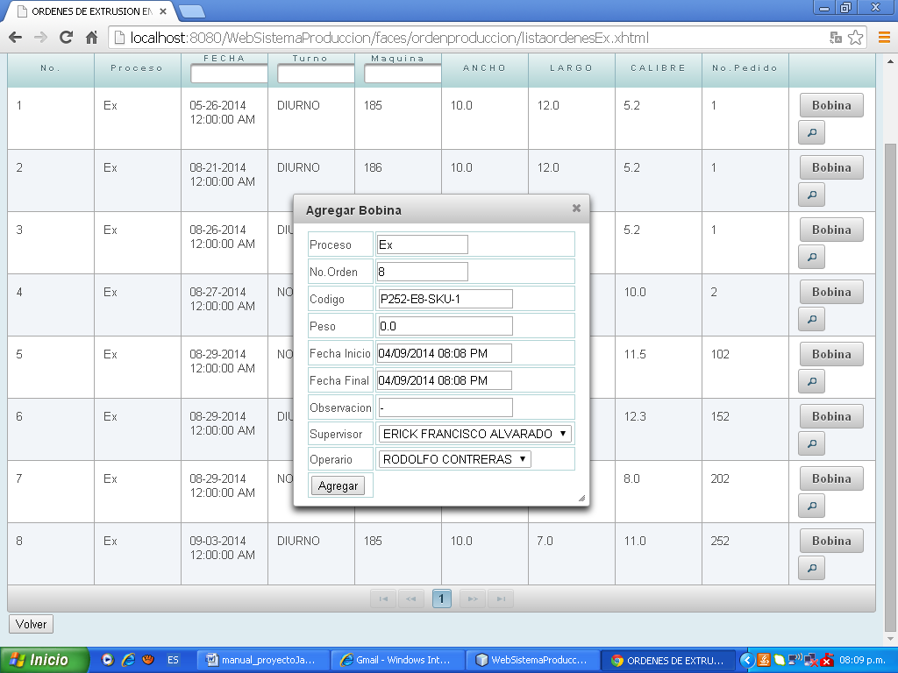

1. Completar la información de la Bobina o Fardo.

Los campos Proceso y No. Orden son de referencia. El campo CODIGO, se genera automáticamente de forma compuesta: P252-E8-SKU-1

**P252:** Numero de pedido sobre el cual se creó la orden de producción a trabajar.

**E8**: Indica con la letra E, que la orden corresponde a la etapa de Extrusión y el 8 es el numero de la orden de producción. Si se trata de una orden de Flexografia, la letra será una F, si es Doblado será una D, si es Refilado será R y si es Corte Sello, será C.

**SKU-1**: Indica el correlativo de las bobinas en esta orden.

En el campo Fecha Inicio, se mostrara la fecha Final de la ultima Bobina registrada antes de la que actualmente se esté guardando, en el caso de ser la primera de la orden, se muestra la fecha/hora del sistema.

1. Dar clic al botón AGREGAR.

Se puede observar el detalle de Bobina o Fardos registrados en la Orden haciendo clic en el botón DETALLE que se muestra al final de cada registro en el listado de Ordenes.

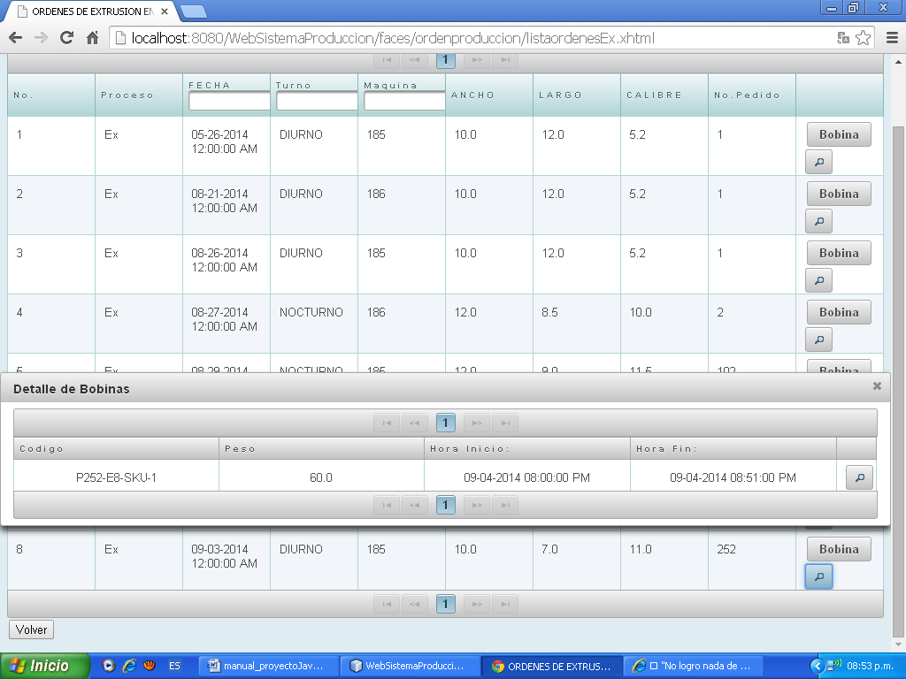

Para Modificar o Eliminar una bobina ya registrada, se hace clic en el botón DETALLE, sobre el registro en la grid “Detalle de Bobinas”; mostrándose la siguiente pantalla:

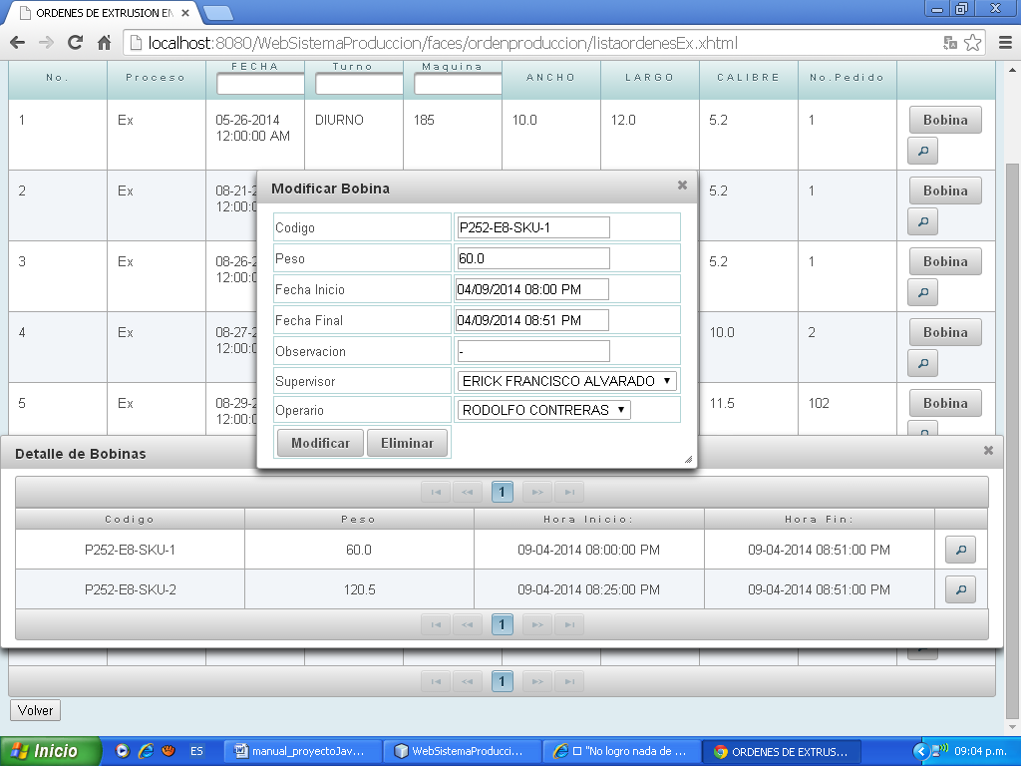

Se pueden modificar todos los campos excepto el de Código y luego oprimir el botón MODIFICAR.

Cuando se trata de una Orden en un proceso diferente a Extrusión, el registro de bobina o fardo, requerirá de la selección de una bobina de entrada. Esta bobina deberá seleccionarse de una lista que mostrara las bobinas registradas en la etapa anterior del pedido.

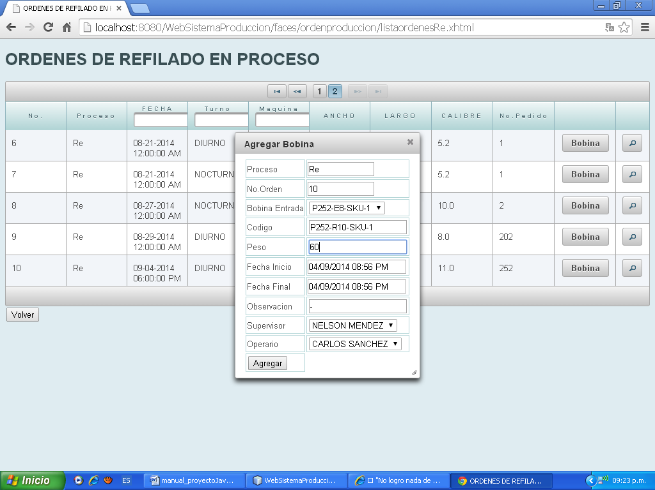

Siguiendo el ejemplo, la siguiente etapa de producción para el pedido es REFILADO. Una vez creada la orden, el registro de bobinas solicita como entrada una de las bobinas creadas en la etapa de Extrusión; luego se completan los valores y se agrega a la orden.

**Estructuras de las opciones del sistema**

Las opciones de mantenimiento del sistema de Producción tienen la siguiente estructura:

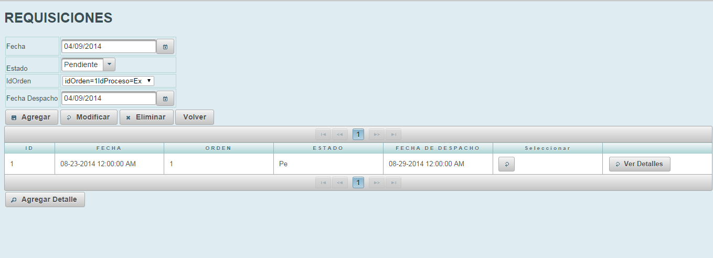

Boton que permite seleccionar el registro y cargar la información en las cajas de texto

Lista que muestra los registros almacenados en la base de datos.

Barra de herramientas que permiten dar mantenimiento a la información

Area que muestra información del registro seleccionado en la lista

**Procedimientos a realizar en los mantenimientos:**

**Registrar Información**

El sistema cuando carga la opción muestra habilitada las cajas de texto, ingrese la información requerida y presione el botón “Agregar”, automáticamente se muestra el registro en el listado.

**Actualizar Información**

Debe seleccionar el registro a actualizar para ello debe presionar el botón asociado a cada fila de la columna “Seleccionar”, la información se carga en las cajas de texto una vez que ha realizado la actualización de datos presione el botón “Modificar” para almacenar los datos almacenados que se ve reflejado en el listado.

**Eliminar Información**

Debe seleccionar el registro a eliminar para ello debe presionar el botón asociado a cada fila de la columna “Seleccionar”, la información se carga en las cajas de texto y presione el botón “Eliminar”.

Para regresar al menú principal se presiona el botón “Volver”

**Perfil Jefe de Produccion**

**Mantenimiento – Requisiciones - Requisición**

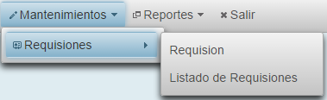

Mantenimiento que permite registrar requisiciones de materias primas asociadas a una orden de producción en específico, dicha requisición se realiza para que en bodega les entregue los materiales que necesitan para el proceso de producción del pedido solicitado por los clientes.



Dicho mantenimiento está compuesto por encabezado y Detalle, la información que se registra en el encabezado son:

* ID. Correlativo que identifica el registro.
* Fecha. Almacena la fecha de la requisición.
* Orden. Indica el número de orden de producción a la que estará asociada la requisición.
* Fecha de Despacho.
* Estado. Estado de la requisición por default aparece el estado “Pe” que indica pendiente.

Para dar mantenimiento a dicha información ver los procedimientos del apartado “Estructura de las opciones del sistema”.

**Para Adicionar Detalle debe realizar lo siguiente**:

Debe presionar el botón “Agregar Detalle” se muestra la siguiente caja de dialogo

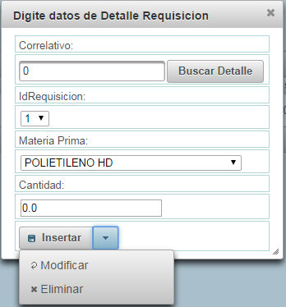

Registrar Detalle realice lo siguiente:

* Seleccione el Id de la requisición al cual asociara el detalle.
* Seleccione de la lista la materia prima.
* Ingrese la cantidad
* Presione el botón “Insertar”

Modificar la información de detalle realice lo siguiente:

* Ingrese el Correlativo que identifica el detalle de la requisición y presione el botón “Buscar detalle”, automáticamente se carga la información en las cajas de texto
* Actualice la información y presione el botón “Modificar” para almacenar los cambios.

Eliminar Detalle realice lo siguiente:

* Ingrese el Correlativo que identifica el detalle de la requisición y presione el botón “Buscar detalle”, automáticamente se carga la información en las cajas de texto
* Presione el botón “Eliminar”.

**Consultar detalles registrados a una requisición especifica**

De click sobre el botón “Ver Detalles” asociado al registro del encabezado que desea consultar y carga un listado que muestra todos los detalles de requisiciones registrados.

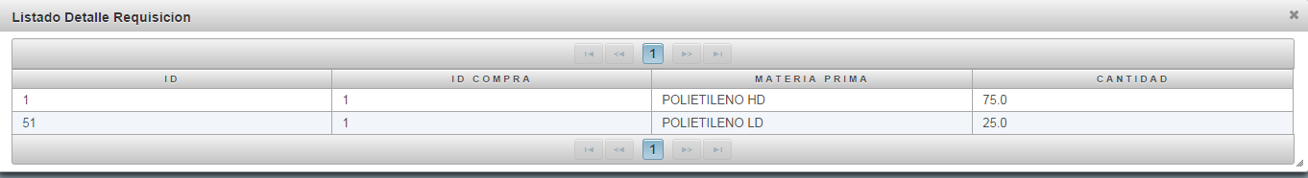

**Mantenimiento – Requisiciones – Listado de Requisición**

Opción que permite consultar las requisiciones registradas, el proceso que da origen a la requisición, No. Pedido, nombre de cliente, fecha de requisición y fecha de despacho así como los materiales solicitados en cada requisición.

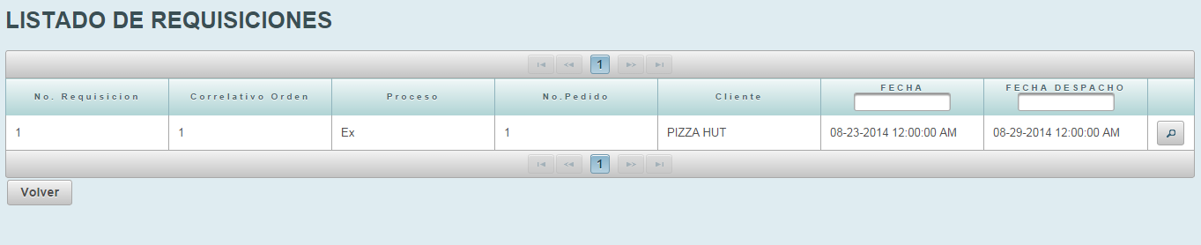

Al presionar el botón  carga el listado de detalles de la requisición.

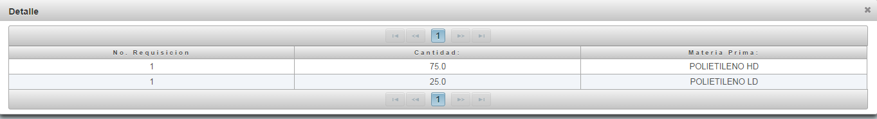

**Perfil Encargado de Bodegas**

**Mantenimiento – Compras – Compra**

Opción que permite registrar el detalle de las compra de materiales para no quedarse sin existencia de materiales y poder iniciar el proceso de producción.

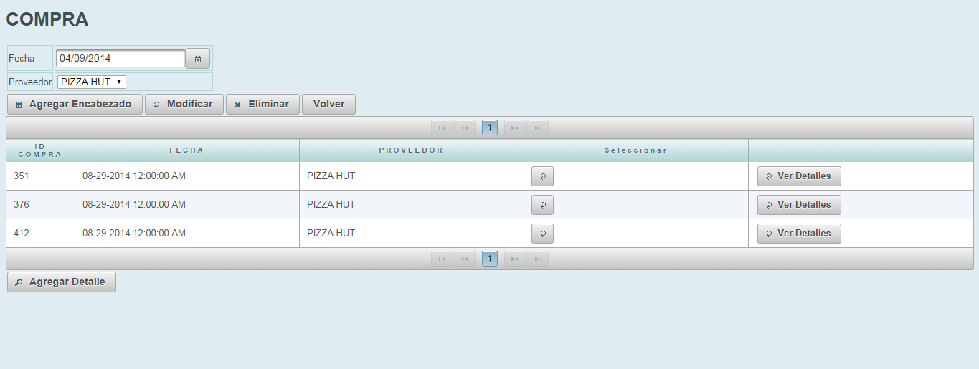

Dicho mantenimiento está compuesto por encabezado y Detalle, la información que se registra en el encabezado son:

* ID. Compra. Correlativo que identifica el registro.
* Fecha. Almacena la fecha de la requisición.
* Proveedor. Nombre del proveedor a quien se va a comprar los materiales

Para dar mantenimiento a dicha información ver los procedimientos del apartado “Estructura de las opciones del sistema”.

**Para Adicionar Detalle debe realizar lo siguiente**:

Debe presionar el botón “Agregar Detalle” se muestra la siguiente caja de dialogo:

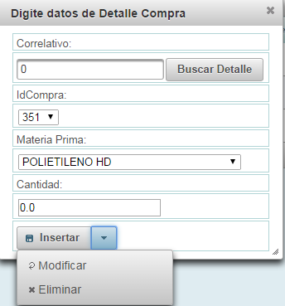

Registrar Detalle realice lo siguiente:

* Seleccione el Id de la compra al cual asociara el detalle.
* Seleccione de la lista la materia prima.
* Ingrese la cantidad
* Presione el botón “Insertar”

Modificar la información de detalle realice lo siguiente:

* Ingrese el Correlativo que identifica el detalle de la compra y presione el botón “Buscar detalle”, automáticamente se carga la información en las cajas de texto
* Actualice la información y presione el botón “Modificar” para almacenar los cambios.

Eliminar Detalle realice lo siguiente:

* Ingrese el Correlativo que identifica el detalle y presione el botón “Buscar detalle”, automáticamente se carga la información en las cajas de texto
* Presione el botón “Eliminar”.

**Consultar detalles registrados a una compra especifica**

De click sobre el botón “Ver Detalles” asociado al registro del encabezado que desea consultar y carga un listado que muestra todos los detalles de compras registrados.

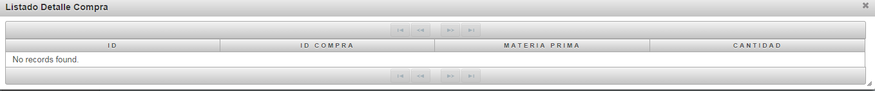

**Mantenimiento – Notas de Envió – Nota de Envió**

Opción que permite registrar las notas de envió del producto terminado y que sale de bodega para la entrega al cliente.

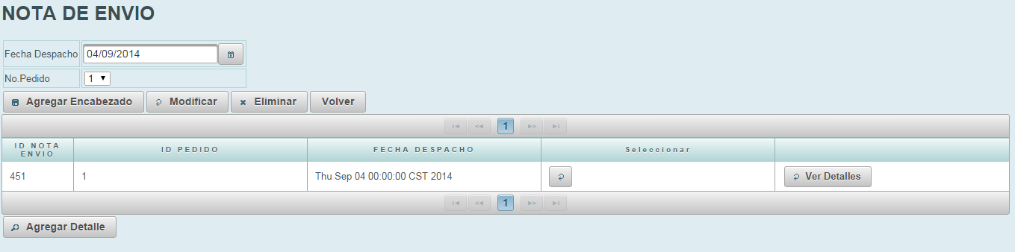

Dicho mantenimiento está compuesto por encabezado y Detalle, la información que se registra en el encabezado son:

* ID. Nota de Envió. Correlativo que identifica el registro.
* No. Pedido.

Para dar mantenimiento a dicha información ver los procedimientos del apartado “Estructura de las opciones del sistema”.

**Para Adicionar Detalle debe realizar lo siguiente**:

Debe presionar el botón “Agregar Detalle” se muestra la siguiente caja de dialogo:

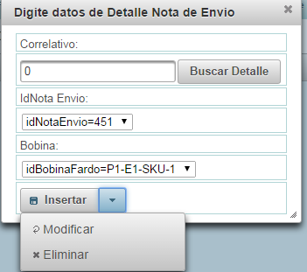

Registrar Detalle realice lo siguiente:

* Seleccione el Id de la compra al cual asociara el detalle.
* Seleccione el código de la bobina/fardo.
* Presione el botón “Insertar”

Modificar la información detalle realice lo siguiente:

* Ingrese el Correlativo que identifica el detalle de la nota de envió y presione el botón “Buscar detalle”, automáticamente se carga la información en las cajas de texto
* Actualice la información y presione el botón “Modificar” para almacenar los cambios.

Eliminar Detalle realice lo siguiente:

* Ingrese el Correlativo que identifica el detalle y presione el botón “Buscar detalle”, automáticamente se carga la información en las cajas de texto
* Presione el botón “Eliminar”.

**Consultar detalles registrados a una Nota de Envió especifica**

De click sobre el botón “Ver Detalles” asociado al registro del encabezado que desea consultar y carga un listado que muestra todos los detalles de notas de envió registrados.

